

ĐẠI HỌC BÁCH KHOA HÀ NỘI

Trường Điện – Điện tử

-oOo-

**BÁO CÁO BÀI TẬP LỚN MÔN ĐIỆN TỬ TƯƠNG TỰ I MẠCH KHUẾCH ĐẠI ÂM THANH**

**Giáo viên hướng dẫn : TS.Phạm Nguyễn Thanh Loan**

Mã lớp học : 142061

Nhóm : 17

**Sinh viên thực hiện:**

Nguyễn Xuân Hoàng – 20203433

Lâm Xuân Tạo – 20203569

Hà Nội, 8/2023



QR video demo mạch khuyếch đại

# Chương 1. Thiết kế kiến trúc

## Thiết kế sơ đồ khối:



**Tín hiệu vào**

**Nguồn DC**

**9V**

**Khối khuếch đại công suất**

**Khối khuếch đại tín hiệu nhỏ**

**Tín hiệu ra**

### Hình 1.1 Sơ đồ khối của mạchđe

Hình 1.1 trên miêu tả sơ đồ khối của mạch. Mạch gồm 3 khối: khối khuếch đại tín hiệu nhỏ, khối tiền công suất và khối khuếch đại công suất. Jack 3.5mm và loa là phụ kiện hỗ trợ mạch.

### Khối khuếch đại tín hiệu nhỏ:

* + - * Nhiệm vụ là khuếch đại tín hiệu vào Vi(p) = 100mV về điện áp để cho tín hiêu ra có công suất 1W trên tải loa là RL = 8Ω.

### Khối tiền công suất:

* + - * Để phục vụ cho việc ghép nối tầng khuếch đại tín hiệu nhỏ với tầng khuếch đại công suất, nhóm đưa ra thiết kế về tầng thứ hai để phối hợp trở kháng để chuẩn bị cho tầng khuếch đại công suất.

### Khối khuếch đại công suất:

* + - * Nhiệm vụ là khuếch đại công suất ra tải.

## Chi tiết từng khối :

### Khối nguồn

Sử dụng Funtion generator tạo nguồn đầu vào 100mV, tần số f = 1000Hz

### Khối khuếch đại tín hiệu

Khuếch đại tín hiệu vào V*i* = ~ 100mV , f= 1000Hz cho được tín hiệu ra có công suất là Po = 1W , trên tải loa RL = 8 Ω.

* Hệ số khuếch đại thỏa mãn yêu cầu trên là : Vo = √2𝑃𝑂𝑅𝐿 = 4V

➔ Av = Vo/Vi = 4/0.1 = 40

* + Dùng transistor BC547 có β = 120
  + Chọn điểm làm việc tĩnh quy Q(UCE;ICQ) = (4; 10-3)

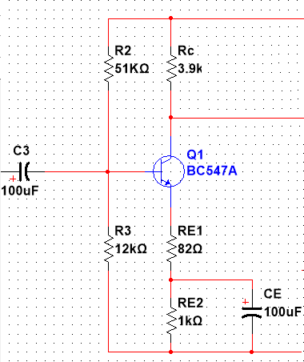

* + Mạch C chung :

+ Chế độ làm việc 1 chiều

Ta có : VCC = IC. RC + I­­E. RE1 +I­E . RE2 + UCE

Mà I­c­= I­E =>­ V­cc­= Ic.(R­c­ + R­E1­ + R­E2) + U­CE

⬄ RC + RE1 + RE2 = 5 KΩ

VE << VCC => chọn VE = 1V, ta có : RE1 + RE2 = 1 KΩ

* Rc = 3.9 kΩ

r­e­ = 26mV /I­E ­=26

Av = Vout/Vin= Rc / ( r­e + RE1 ) = 40 => RE1 = 82Ω , UBE = 0.7V => VB = UBE + VE = 1.7V

Mà ta lại có :VB = R3 / (R3 + R2) .Vcc =1.7 Chọn R3 << Rin => R3 = 12 kΩ

R2 = 51 kΩ

+ Chế độ xoay chiều

Av = Vout / Vin ≈ -. Rc /(r­e + RE1) = -40 , Rout = Rc = 4 kΩ

Rin = R2 // R3 // ( r­e + βRE1 ) = 5,5 kΩ

r­pi­ = β/gm= 3.16 kΩ (do gm=I­E/V­T­ = 0,038)

FL1 = 1/( 2π. Rin . C1 ) ≤ 20 => Chọn C1 ≥ 1.45 µF

FL2 = 1/( 2π. (Rout + RinD) . C3 ) ≤ 20 => Chọn C3 ≥ 0.052 µF

FL3 = 1/( 2π. (RE // ((R2//R3)/ β +rE)). CE ) ≤ 20 => Chọn CE ≥ 82 µF

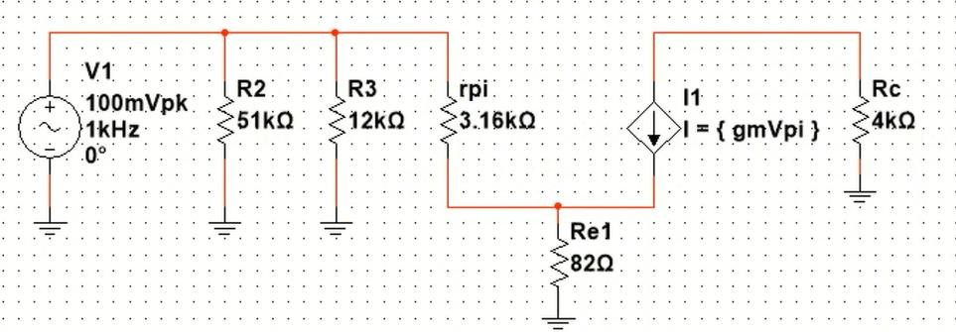

### Tầng darlington

Chọn điểm làm việc tĩnh quy của transitor NPN BC 547 là Q1(5V ;2mA) và của transitor TIP41A là Q2(5V ;0,1A)

* β D = β1 . β2 = 120 * 50 = 6000

IE2 = 0.1A nên IB2 = IE2 / β2 = 2 mA

IE1 = IB2 = 2 mA nên IB1 = IE1 / β1 = 16.67 µA

Áp dụng công thức : IB1 = (Vcc – UBE1 – UBE2) / (RB + β D.RE) => RB = 390 kΩ

* Chọn R4 = 390 kΩ RE = (Vcc – UCE)/Ic = 40Ω
* Chọn R5 = 47 Ω

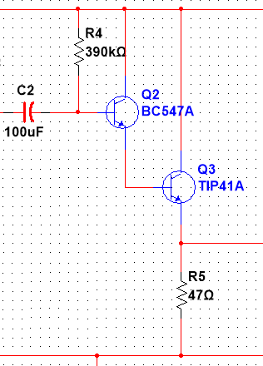

Rin = RB // βD.RE = 150 kΩ , r01 = 26mV/ IC1 = 13Ω, r02 = 26mV/ IC2 = 0.26Ω

Rout = r01/ β + r02 = 0.52 Ω

FL4 = 1/( 2π. Rin . Cin ) ≤ 20 => Chọn Cin ≥ 0.053 µF

FL5 = 1/( 2π. (RE//( RB/β + r0)) . Cout ) ≤ 20 => Chọn Cout ≥ 298.5 µF Ai = - βDRD / (RD + βD .(RB // βD . r0) = -3333.33 (lần) , Av ~ 1(lần)

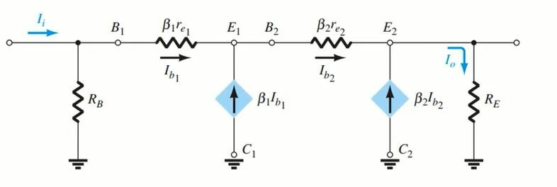

### Khối khuếch đại công suất

Chọn TIP 41 và TIP 42 do chịu được công suất lớn, phân cực cho chúng bằng 2 điện trở 1k và 2 diode giúp ổn định tín hiệu ra

Iphân cực >> Ib => I = (Vcc/2 – UBE )/R3 = 0.0038 A URmax = 4.5V

r0 = 26mV/ IC = 26mV/ 0.5 = 0.052 µF

Chọn Cout = 1000 µF Rout = RE // r0 = 0.05 Ω

* Tín hiệu ra không bị sụt áp khi ra tải 8Ω Pr = U 2 /R = 1W

hd

***Thông số khuếch đại toàn mạch :***

Av = ( AV1 . Rin2 /( Rout1 + Rin2) ) .Av2.Av3 ~ 40 Với : Rin = Rin1

Rout = Rout3

### Tham chiếu datasheet của linh kiện được sử dụng

1. transistor BC 547

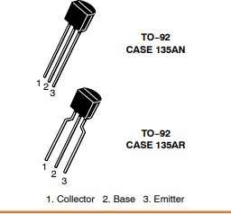

Datasheet: <https://www.mouser.vn/datasheet/2/308/1/BC550_D-2310266.pdf>

1. Điện trở

Datasheet: <https://www.mouser.com/catalog/specsheets/RC0603.pdf>

1. transistor PNP TIP41

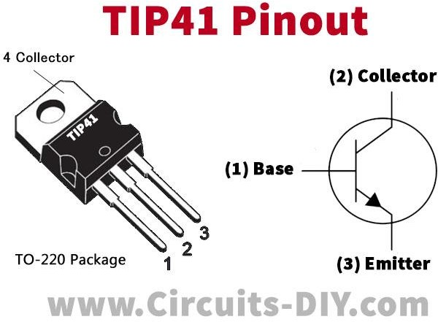

<https://www.mouser.vn/datasheet/2/389/cd00142950-1796695.pdf>

1. transitor NPN TIP42

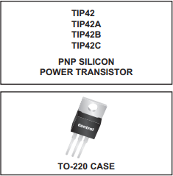

<https://www.mouser.vn/datasheet/2/68/tip42-1149834.pdf>

4. Tụ điện

[https://pdf1.alldatasheet.com/datasheet-](https://pdf1.alldatasheet.com/datasheet-pdf/view/254095/MURATA/GRM21BR71E225K.html) [pdf/view/254095/MURATA/GRM21BR71E225K.html](https://pdf1.alldatasheet.com/datasheet-pdf/view/254095/MURATA/GRM21BR71E225K.html)

# Chương 2. Mô phỏng mạch

# Mô phỏng bằng phần mềm multisim

## Mạch thiết kê mô phỏng trên mutisim :

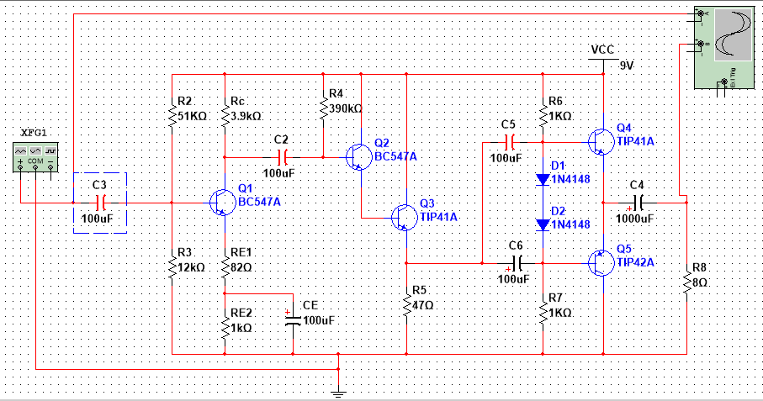

**Tín hiệu trên oxcillo**

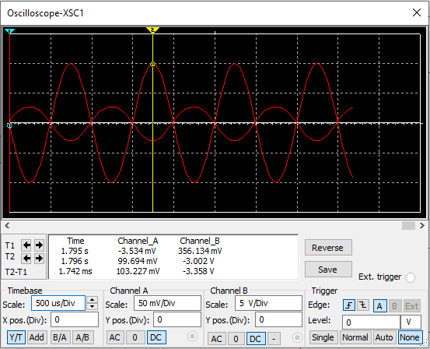

Mô phỏng trên Ltspice

**Mạch thiết kế trên ltspice:**

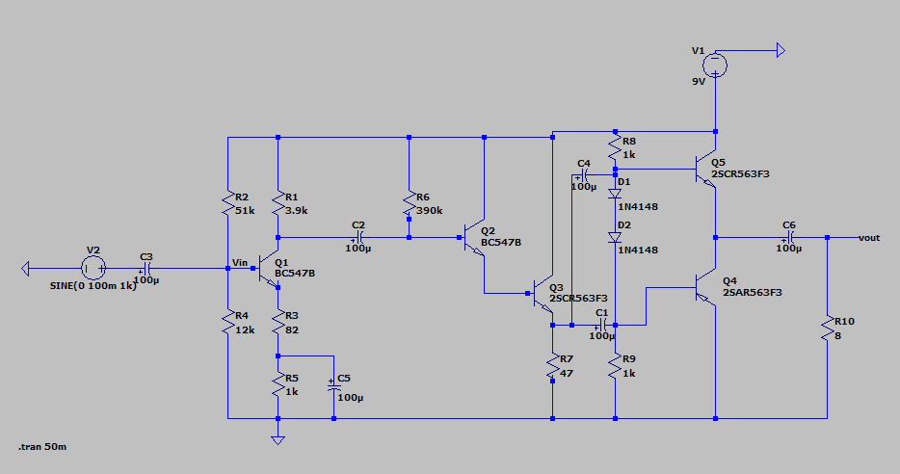

**Tín hiệu điện áp vào, ra:**

